Tisková zpráva
8. 8. 2022

Průběh zotavovacích akcí a jiných podobných akcí pro děti v Olomouckém kraji
ke dni 31. 7. 2022

Ke dni 31. 7. 2022 bylo Krajské hygienické stanici Olomouckého kraje se sídlem v Olomouci (KHS) ohlášeno celkem:

- 108 zotavovacích akcí ve 156 turnusech, na které je přihlášeno 9 728 dětí.

Zotavovací akce pro děti (dále jen „ZA“) je organizovaný pobyt 30 a více dětí ve věku do 15 let na dobu delší než 5 dnů, jehož účelem je posílit zdraví dětí, zvýšit jejich tělesnou zdatnost, popřípadě i získat specifické znalosti nebo dovednosti.

- 15 jiných podobných akcí pro děti v 19 turnusech, na které je přihlášeno 422 dětí.

Jiná podobná akce pro děti (dále jen „JPA“) je organizovaný pobyt pro děti v počtu menším nebo po dobu kratší, než stanoví výše uvedená definice zotavovací akce s výjimkou akcí pořádaných pro děti v poměru rodinném a obdobném.

V období od 1. 7. 2022 do 31. 7. 2022 provedla Krajská hygienická stanice Olomouckého kraje se sídlem v Olomouci celkem 46 kontrol v souvislosti s letní dětskou rekreací (45 kontrol ZA, 1 kontrola JPA).

Při kontrolách nebyly zjištěny žádné nedostatky. Provozovatelé přistoupili k pořádání ZA a JPA v naprosté většině velmi zodpovědně a již s předstihem se zajímali o podmínky a doporučení k pořádání táborů v letošním roce. KHS na svých webových stránkách poskytuje aktuální informace pro provozovatele táborů (včetně doporučení MZ) a problematika hygienických požadavků je telefonicky před zahájením akcí i na místě při kontrolách s pracovníky táborů projednávána z důvodu prevence výskytu nedostatků při dalším provozu.

Z hlediska epidemiologické situace je dosavadní průběh ZA i JPA klidný, nevyskytla se žádná epidemie ani zvýšený výskyt infekčních onemocnění.

Foto č. 1 - Zajištění umývání rukou v tekoucí vodě u suchých záchodů, foto: KHS
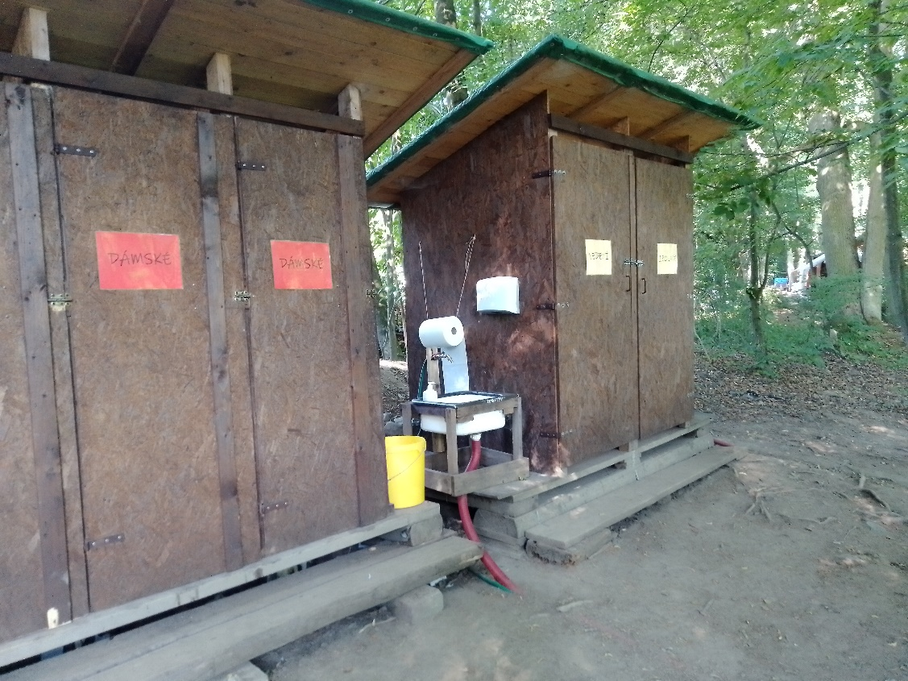

Foto č. 2 - Skladování potravin v uzavíratelných označených bednách v sezónním objektu stanového tábora, foto: KHS
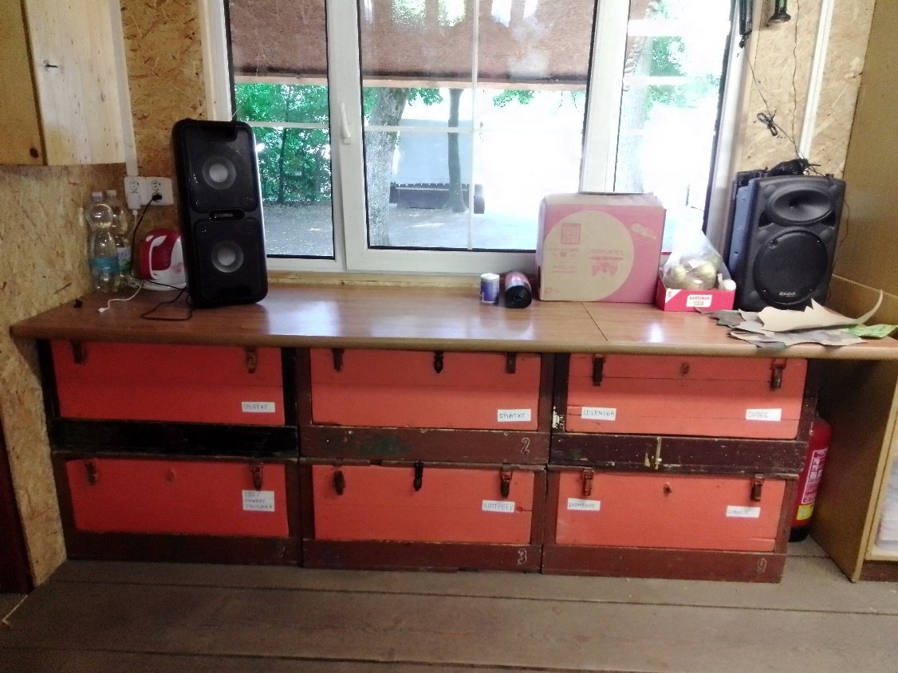

Mgr. Markéta Koutná, Ph.D., tisková mluvčí, telefon 585 719 244, e-mail: media@khsolc.cz

